# Здравствуйте, сегодня я Вам расскажу (покажу) как правильно устанавливать *PROMT Professional v9.5*

Итак, для начала перед установкой программы требуется её скачать. Скачать ее можно здесь: <http://moifaily.ucoz.ru/load/promt_proffessiona_v_9_5/6-1-0-69> Можно скачать либо по прямой ссылке, либо через торрент.

1. После того как мы скачали файл открываем его, и открываем файл «PROMT9_Professional_EngRus_ERE_FRF_GRG_SRS_IR.exe»

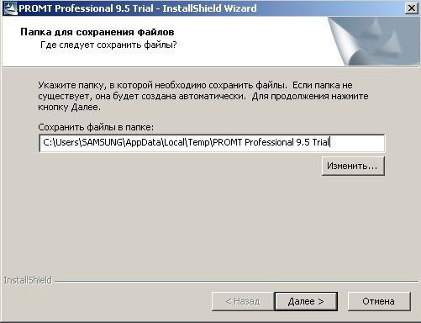

Я б Вам посоветовал изменить место извлечения файлов. Например на рабочий стол.

1. После извлечения файлов появиться вот такое окошечко. 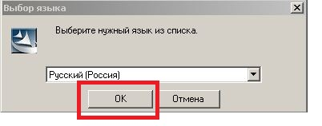

Ну, если Вас язык устраивает можете оставить.

1. Дальше Вам выбьет такое окошко

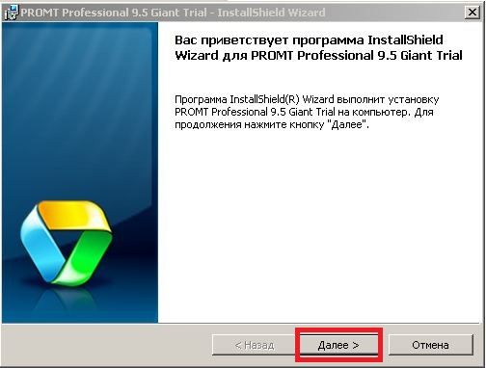

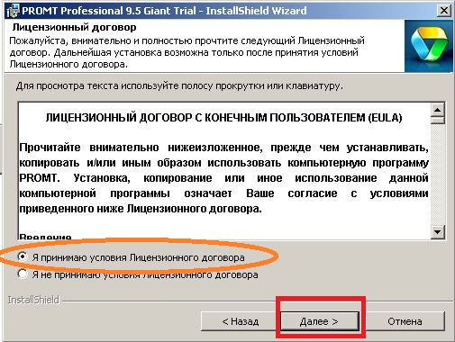

1. Следующий шаг потребует у Вас фантазии придумать себе имя пользователя

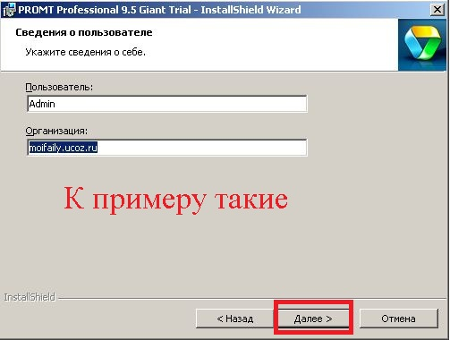

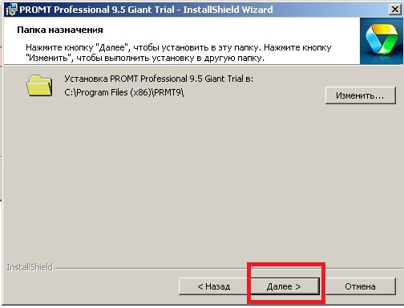

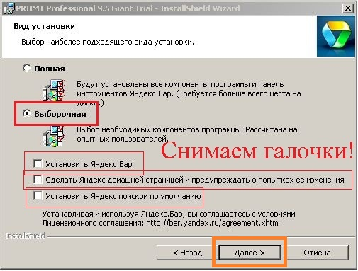

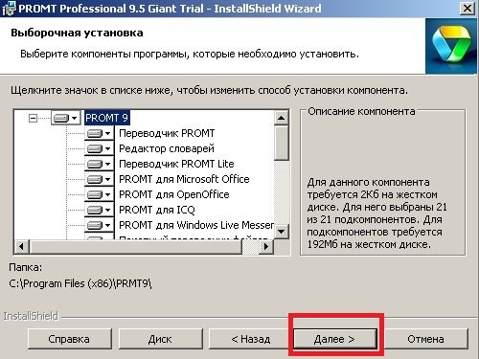

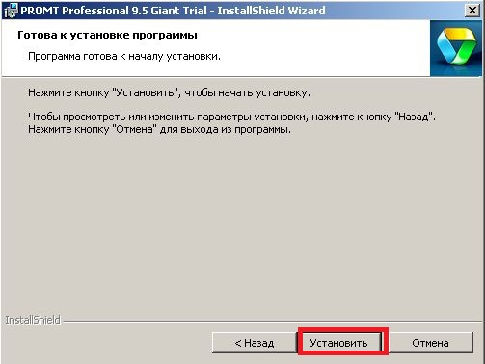

1. Как видите установка НАЧАЛАСЬ!

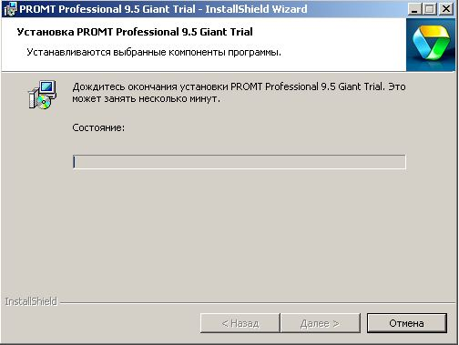

Но, есть вероятность того, что во время установки может выскочть вот такое окошечко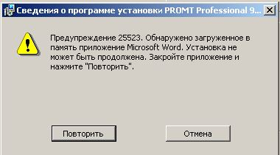или довольно похоже. Вы не бойтесь, закривайте и продолжайте установку.

Как видите установка продолжается

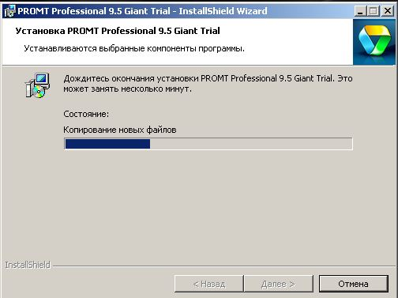

1. Во врямя установки могут «вылетать» «Черные окна» - это нормально 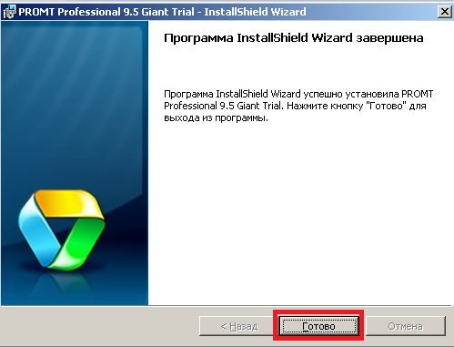
2. После долгого ожидания установка закончена!!! Теперь переходим к **АКТИВАЦИИ!!!**
3. Для «**БЕСКОНЕЧНОЙ**» лицензии требуется открыть в архиве папку «*PROMT Professional v9.5 Giant Trial READNFO CRK-FFF*»; файл «FFF-Patch.exe» переместить в папку с установленной программой.

Если система х32(х86), то здесь: C:\Program Files\PRMT9\PROTECT

Если система х64, то здесь: С:\Program Files(x86)\PRMT9\PROTECT

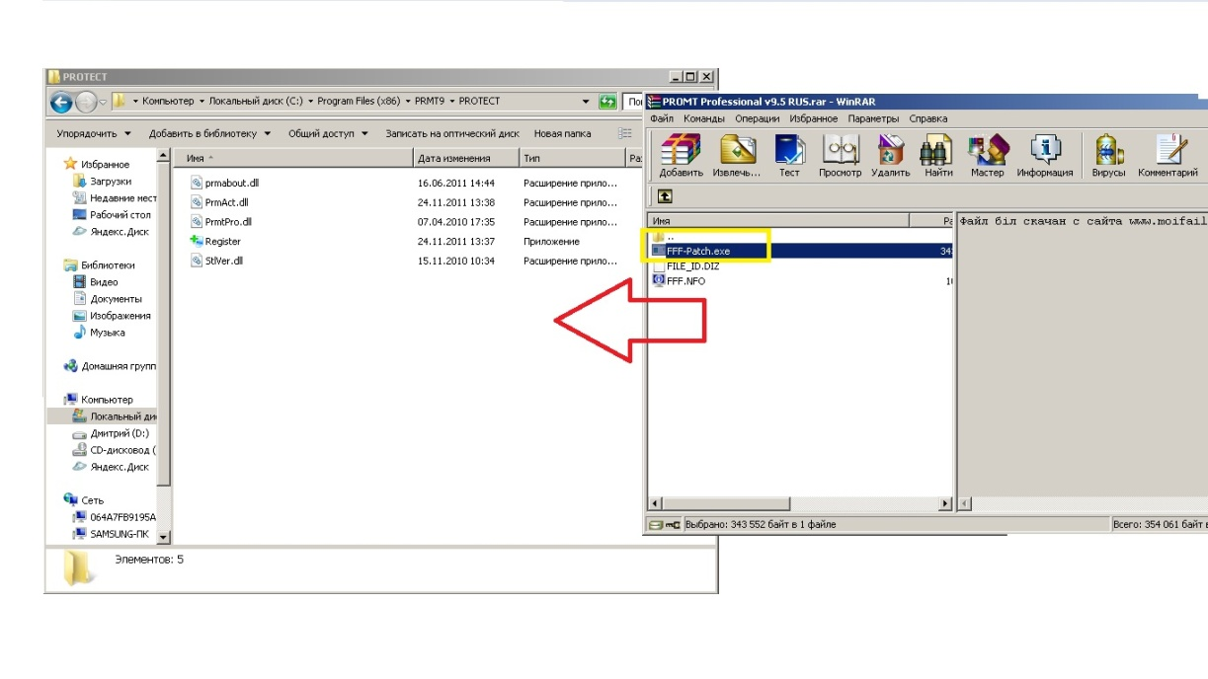

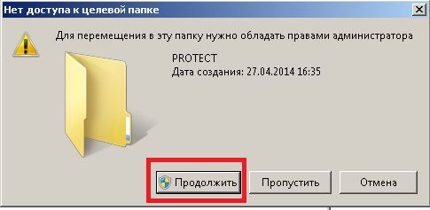

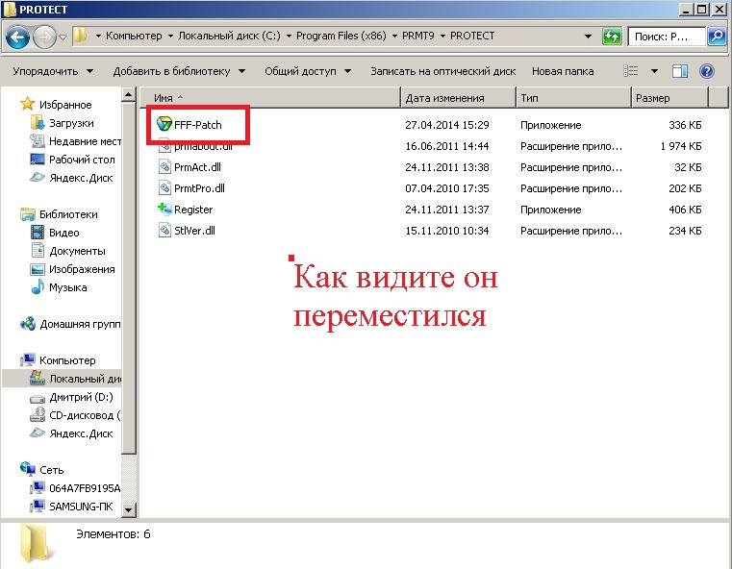

1. После этой операции ТРЕБУЕТСЯ ПЕРЕЗАГРУЗКА!!!!
2. После перезагрузки заходим в папку …\PRMT9\PROTECT
3. Кликаем ПКМ по файлу «FFF-Patch»(Антивирус желательно отключить)

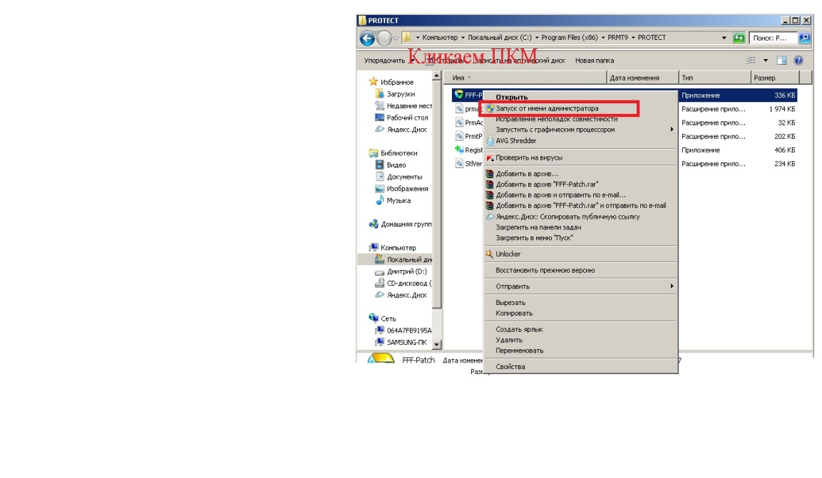

1. После чего Вам откроется окно

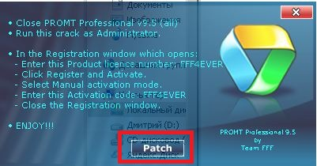

1. Придумываем «Лицензионный номер продукта».

Например вот такие: OF4okcRusBnrBzf

KNitw14lzwIq6zb

Du06Lcm5epaWiA4

Я, буду использовать другой

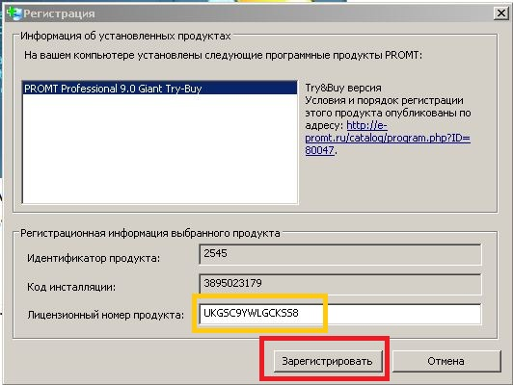

1. После появиться окно об успешной регистрации

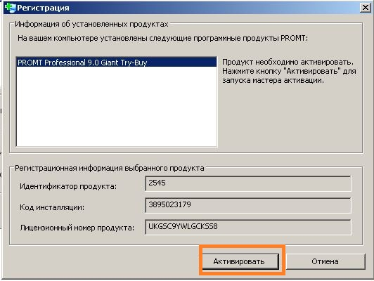

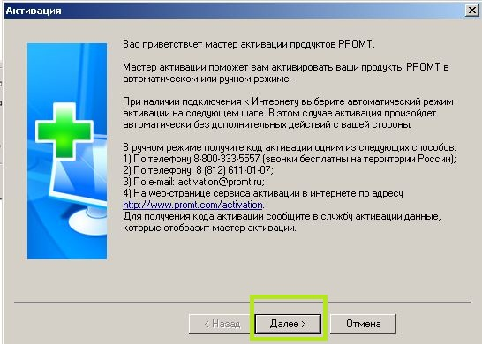

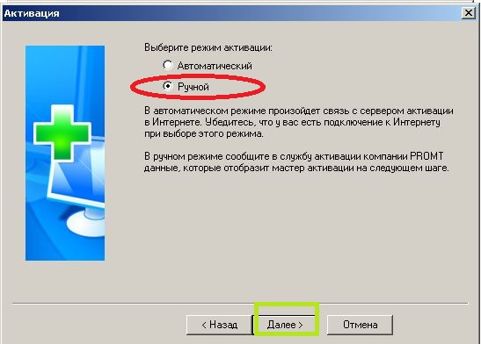

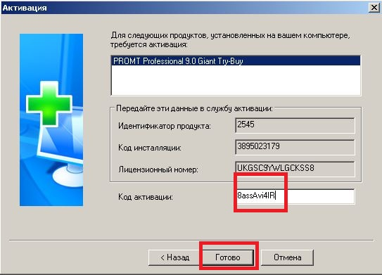

1. Придумываем «Код активации»

Например такие: tRdmhPAlib

oy5Yy3T5Z6

gkYGfbS7Y1

## И наконец появиться надпись «ПРОДУКТ УСПЕШНО АКТИВИРОВАН»

***Инструкцию подготовил: Admin***

***Натолкнул зделать: debil_debilov***

До встречи на сайте: moifaily.ucoz.ru